**新 书 推 荐**

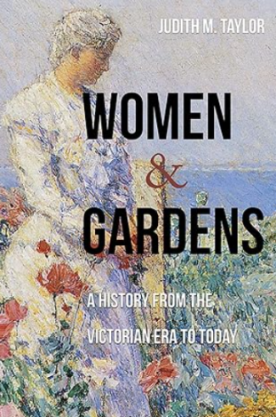**中文书名：****《**她们的花园：一部从维多利亚时代到今天的女性与园艺史**》**

**英文书名：*Women and Gardens: A History from the Victorian Era to Today***

**作 者：Judith M. Taylor**

**出 版 社：S&S, UNM Press**

**代理公司：ANA/Jessica**

**页 数：216页**

**出版时间：2025年4月**

**代理地区：中国大陆、台湾**

**审读资料：电子稿**

**类 型：历史**

**内容简介：**

朱迪思·M·泰勒所著的《**她们的花园**》深刻揭示了近两百年来女性对花园与景观设计的深远影响，披露了诸多被遗忘或刻意忽视的女性在园艺领域的贡献。全书通过八章内容，系统探讨了从维多利亚时代至今女性在园艺学、景观设计与观赏植物育种中所面临的阻碍与机遇。

**作者简介：**

**朱迪思·M·泰勒（Judith M. Taylor）**是《加州橄榄树：移民之树的历史》《观赏植物的全球迁徙：世界如何走进你的花园》《触手可及的回忆：加州人与他们的花园（1800-1950）》及《美丽愿景：昔日伟大花卉育种家》的作者。

**媒体评价：**

“毋庸置疑，朱迪思·M·泰勒被公认为当今世界最重要的园艺史学家。她的著作涵盖园艺学的多个维度，始终以惊人毅力挖掘各种语言的史料。新作《**她们的花园**》的出版恰逢其时——当西方世界全面挑战长期存在的性别偏见时，朱迪思用确凿证据证明：尽管存在历史偏见，无数女性早已为全球观赏园艺事业作出了不可磨灭的贡献。”

——基思·哈梅特，新西兰皇家园艺学会前主席

“延续一贯的学术风格，泰勒精妙揭示了园艺产业的历史框架与社会经济影响因素。本书聚焦女性如何被男性霸权压制：既被局限在人文领域，又被排斥于科学范畴之外。园艺学源远流长，女性最初通过照料家园与亲人健康接触园艺，逐步涉足造型艺术与写作领域，直至近代才真正进入园艺科学技术应用层面。通过展现数个世纪屈居于男性阴影下的女性园艺工作者群像，泰勒深刻揭示了女性长期遭遇的科学领域准入困境。”

——玛格丽塔·贝鲁托，国际园艺科学学会主席

“泰勒的著作如同丰硕的果园，生动展现了性别与园艺的相互依存关系。从女性如何被剥夺传统的食物与药材种植者角色说起，书中挖掘出众多鼓舞人心又出乎意料的女性故事——她们以种植者、科学家、景观设计师和园艺艺术家的身份突破重围，往往通过自身工作为女性解放奠定更广阔的基础。”

——劳拉·C·纳尔逊，《过度衡量：韩国的地位、性别与消费民族主义》作者

**全书目录：**

致谢

引言

第一章 重重阻碍

第二章 十八世纪的女性园丁

第三章 机遇之门

第四章 作为解放之路的园艺

第五章 女性的园艺教育

第六章 花园与景观设计中的女性

第七章 观赏植物育种界的女性

第八章 女性写作中作为象征的花园

结论

注释

索引

**感谢您的阅读！**

**请将反馈信息发至：版权负责人**

**Email**：**[Rights@nurnberg.com.cn](mailto:Rights@nurnberg.com.cn)**

安德鲁·纳伯格联合国际有限公司北京代表处

北京市海淀区中关村大街甲59号中国人民大学文化大厦1705室, 邮编：100872

电话：010-82504106, 传真：010-82504200

公司网址：[http://www.nurnberg.com.cn](http://www.nurnberg.com.cn/)

书目下载：<http://www.nurnberg.com.cn/booklist_zh/list.aspx>

书讯浏览：<http://www.nurnberg.com.cn/book/book.aspx>

视频推荐：<http://www.nurnberg.com.cn/video/video.aspx>

豆瓣小站：<http://site.douban.com/110577/>

新浪微博：[安德鲁纳伯格公司的微博_微博 (weibo.com)](https://weibo.com/1877653117/profile?topnav=1&wvr=6)

微信订阅号：ANABJ2002

